看电影网
详细设计说明书

最后修改者 | 郑逢勃

武汉大学国际软件学院
机密
文档信息：
文档名称 | 看电影网系统详细设计说明书
描述 | 该文档包括对功能规范中每个模块所涉及的类、网页或窗体的具体定义。学生可以根据详细设计说明书来编写代码
负责人 | 寿政
状态 | 最终版
项目组成：
测试主管 | 雷婷睿
开发主管 | 郑逢勃
项目电影 | 郑逢勃
文档变更历史：
时间 | 修改人 | 章节 | 描述
2012-7-19 | 寿政 | 所有章节 | 创建文档初稿
2012-7-19
2012-7-19
2012-7-19 | 郑逢勃 | 所有章节
文档路径：
$/Documents/
相关文档：
文档 | 路径
测试案例 | $/Documents/测试案例.doc
详细设计 | $/Documents/功能规范.doc
审核结果：
审核人 | 意见 | 签名档
全体团队 | 通过 | 雷婷睿  郑逢勃
测试团队 | 通过 | 雷婷睿

目录
1. 简介 7
2. 全局常量和变量 7
2.1 WATCHMOVIEEntities 7
3. 类定义和关系 7
3.1 CinemaBLL类 7
（1） 方法: 7
3.2 MoviesBLL类 8
（1） 方法: 8
3.3 UersBLL类 9
（1） 方法 9
3.4 CINAME_COMMENT类 11
（1） 方法 11
（2） 属性: 12
3.5 Cinema类 12
（1） 方法 12
（2） 属性: 12
3.6 CINAME类 13
（1） 方法 13
（2） 属性: 14
3.7 CINAME_PICTURE类 14
（1） 方法 14
（2） 属性: 15
3.8 COLLECTION类 15
（1） 方法 15
（2） 属性: 15
3.9Collections类 16
（1） 方法 16
（2） 属性: 16
3.10 Comment类 16
（1） 方法 16
（2） 属性: 16
3.11 CRICT_COMMENT类 17
（1） 方法 17
（2） 属性: 17
3.12 FILM_CRITIC类 18
（1） 方法 18
（2） 属性: 18
3.13 Moive类 19
（1） 方法 19
（2） 属性: 19
3.14 MOVIE类 19
（1） 方法 19
（2） 属性: 20
3.15 MOVIE_COMMENT类 21
（1） 方法 21
（2） 属性: 21
3.16 MOVIE_PICTURE类 22
（1） 方法 22
（2） 属性: 22
3.17 MOVIE_SECHDULE类 23
（1） 方法 23
（2） 属性: 23
3.18 Movie_schedule类 24
（1） 方法 24
（2） 属性: 24
3.19 RUSER类 24
（1） 方法 24
（2） 属性: 25
3.20 Search类 25
（1） 方法 25
（2） 属性: 26
3.21 sysdiagnose类 26
（1） 方法 26
（2） 属性: 26
3.22 User类 27
（1） 方法 27
（2） 属性: 27
3.23 WATCHMOVIEEntities类 27
（1） 方法 27
（2） 属性: 28
4. 看电影网 窗体控件定义 28
4.1 登录 28
（1） login.aspx 28
4.2主页面 29
（1） Main.aspx 29
4.3修改密码 29
（1） /ModifyPassword.aspx 29
4.4电影详细信息 30
（1） /MovieDetails.aspx 30
（2） /SubmitLeave/CancelReq.aspx 30
（3） /SubmitLeave/History.aspx 30
4.5选择 31
（1） /PreferenceSelect.aspx 31
4.6用户信息 31
（1） /UserInfo.aspx 31
5. 函数定义 32
5.1影院详细信息 32
（1） CinemaDetails.aspx 32
5.2影院列表 33
（1） CinemaList.aspx 33
5.3主页面 34
（1） Main.aspx 34
5.4登陆 35
（1） LogIn.aspx 35
5.5修改密码 36
（1） ModifyPassword.aspx 36
5.6电影详细信息 36
（1） MovieDetails.aspx 36
5.7电影列表 37
（1） MovieList.aspx 37
5.8爱好选择 37
（1） PreferenceSelect.aspx 37
5.9用户信息 38
（1） UserInfo.aspx 38
5.10 CINAME_COMMENT类的方法 38
5.11 Cinema类的方法 39
5.12CINAME类的方法 39
5.13 CINAME_PICTURE类的方法 40
5.14COLLECTION类的方法 41
5.15Collections类的方法 41
5.16 Comment类的方法 42
5.17 CRICT_COMMENT类的方法 42
5.18FILM_CRITIC类的方法 43
5.19 MOIVE类 的方法 44
5.20 Movies类的方法 45
5.21 MOVIE_COMMENT类 的方法 46
5.22MOVIE_PICTURE类的方法 47
5.23 MOVIE_SECHDULE类的方法 47
5.24 Movie_schedule类的方法 48
5.25RUSER类的方法 48
5.26 Search类的方法 49
5.27User类的方法 51
5.28 WATCHMOVIEEntities类的方法 51

简介
本文档包括对 看电影网 应用程序功能规范中每个模块所涉及的类、网页或窗体的具体定义。学生可以根据本详细设计说明书来编写代码。
看电影网 应用程序对应着一个 ASP.NET 看电影网 应用程序类型的解决方案，该解决方案里面看电影网由三层结构构成,业务逻辑层,数据访问层,表示层:
1：数据访问层：主要是对原始数据（数据库或者文本文件等存放数据的形式）的操作层，而不是指原始数据，也就是说，是对数据的操作，而不是数据库，具体为业务逻辑层或表示层提供数据服务。
2：业务逻辑层：主要是针对具体的问题的操作，也可以理解成对数据层的操作，对数据业务逻辑处理，如果说数据层是积木，那逻辑层就是对这些积木的搭建。
3：表示层：主要表示WEB方式，也可以表示成WINFORM方式，WEB方式也可以表现成：aspx，如果逻辑层相当强大和完善，无论表现层如何定义和更改，逻辑层都能完善地
提供服务。
注意 看电影网 窗体的命名一定要和本设计说明书中的命名一致，否则程序将无法运行。
整个项目结构如下图所示：
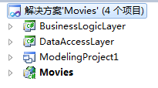

全局常量和变量

2.1 WATCHMOVIEEntities
该全局常量保存在 WEB.config 文件中，记录着连接数据库所用到的字符串

类定义和关系

3.1 CinemaBLL类

方法:
public List<MOVIE_SCHEDULE> GetMovies(string newCinemaName)
根据电影院名字 返回该电影院的放映电影时刻列表
public CINEMA GetCinema(string newCinemaName)
根据电影院名字 返回一个电影院对象
public List<CINAME_COMMENT> GetLatestComment(string newCinemaName)
根据电影院的名字 检索最近的评论 并且展示
public List<CINAME_COMMENT> GetHotComment(string newCinemaName)
调用检索函数 返回最热评论列表
public List<CINEMA> GetCinemas(string newAddr)
调用检索函数 返回电影院列表
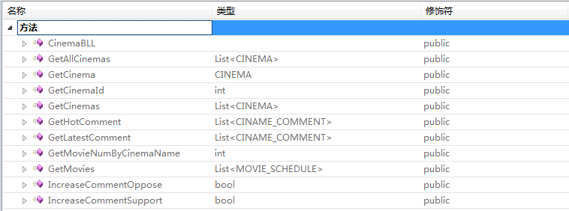

3.2 MoviesBLL类

方法:
public MOVIE GetMovie(string newName)
返回一个电影对象
public List<MOVIE_SCHEDULE> GetMovieScheduleByMovieName(string newMovieName)
电影的名字获取电影时刻列表
public string GetPicture(string newMovieName)
根据电影的名称获得电影的海报路径
public List<MOVIE_COMMENT> GetHotComments(string newMovieName)
返回电影的热度评价列表。
public List<MOVIE_COMMENT> GetLatestComments(string newMovieName)
根据新传入来的电影名字返回最新的评价列表。
public List<MOVIE> GetHotRank()
返回热度排行列表。
public List<MOVIE> GradeRank()
返回评分电影排行
public List<MOVIE> GetMoviesBySearchText(bool isOnShow, string newSearchText)
根据是否上映和电影名或导演名搜索
public string GetMoviePicture(string newMovieName)
根据电影名得到电影图片的地址
public List<MOVIE_SCHEDULE> GetMovieSchedule(string newMovieName)
根据电影名 得到电影时刻表
public string GetCinemaNameById(int newCinemaId)
根据电影院id 得到电影院名
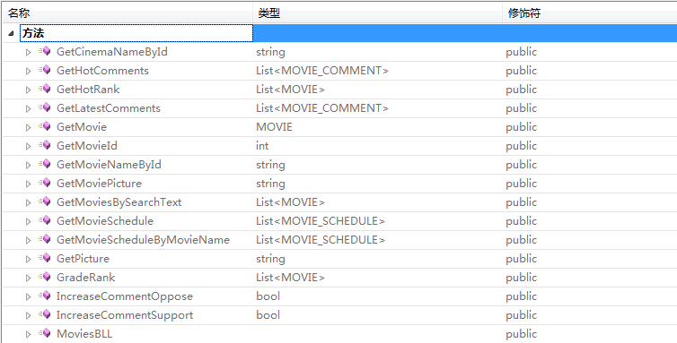

3.3 UersBLL类

方法
public bool CheckPassword(string newPassword)
{
/*
修改密码之前检查老密码是否正确
*/
return s.SearchUser(id, newPassword);//实现时修改
}
public bool CheckPassword(string newEmail, string newPassword)
{
/*
登录时的检查
*/
return s.SearchUserInfo(newEmail, newPassword);//实现时修改
//返回值是false 时 提示相关信息
}
public bool UpdatePassword(string newEmail, string newPassWord)
{
//更新新密码
return U.UpdatePassword(newEmail, newPassWord);//实现时修改
}
public bool PreferenceSave(string newEmail, string newType)
{
//保存用户偏好信息
User newUser = new User();
return newUser.PreferenceSave(newEmail, newType)
}

public List<MOVIE> GetcollectionByUserID(int newId)
{
//返回用户收藏电影信息
}
public void MadeCommentOnCinema(string newCinemaName, int newId, CINAME_COMMENT newComment)
{
//添加对电影院的评论 传入一个电影院名字和一个评论对象

}
public void MadeCommentOnMovie(string newMovieName, MOVIE_COMMENT newComment)
{
//添加对电影的评论 传入一个电影名字和一个评论对象
}
public bool CreateUser(string newName, string newEmail, string newePassword)
{
//创建一个新用户
return flag;//实现时修改 ************已修改
}
//public bool CheckEmail(string newEmail)
//{
// return false;//实现时修改
//}

public int GetUserId(string newEmail)
{
//获取用户ID
return user.GetUserId(newEmail);
}
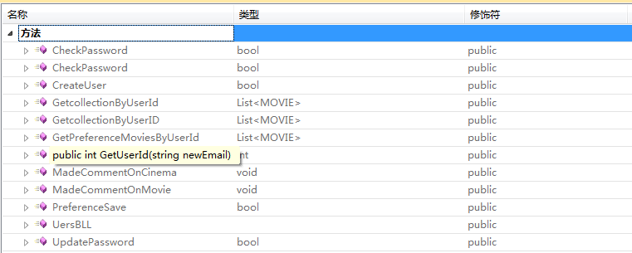

3.4 CINAME_COMMENT类

方法
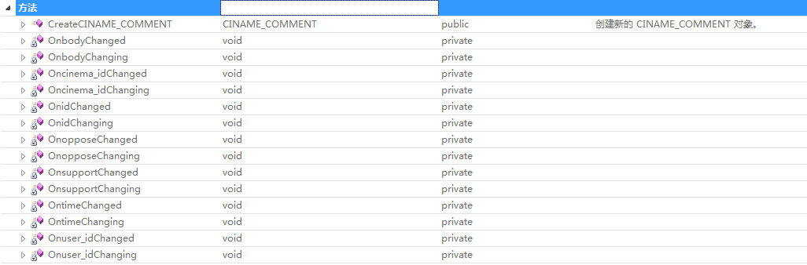

属性:
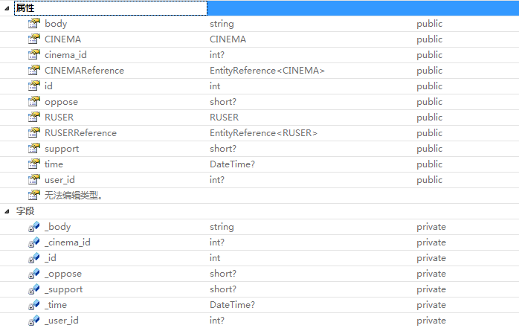

3.5 Cinema类

方法
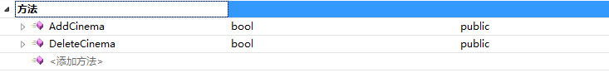

属性:

3.6 CINAME类

方法
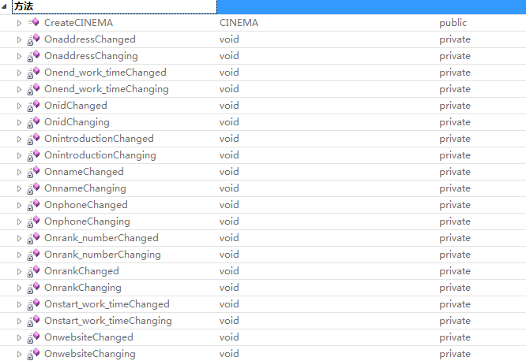

属性:
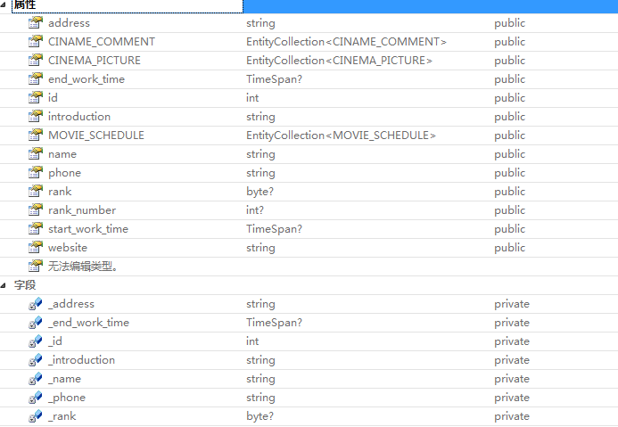

3.7 CINAME_PICTURE类

方法
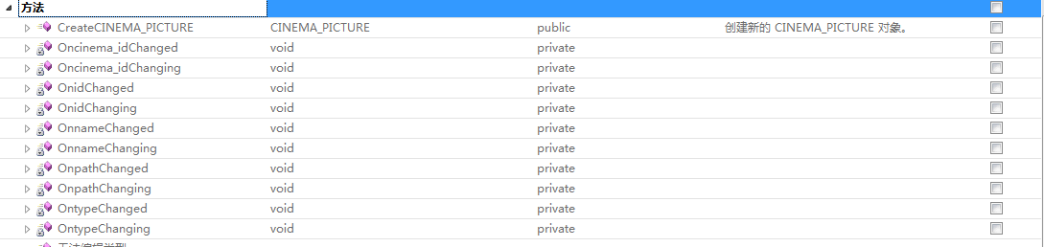

属性:
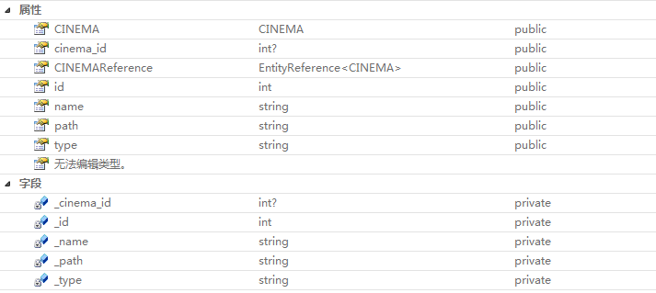

3.8 COLLECTION类

方法
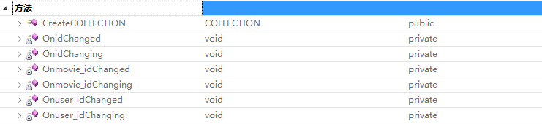

属性:
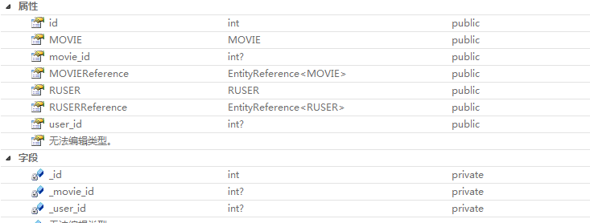

3.9Collections类

方法
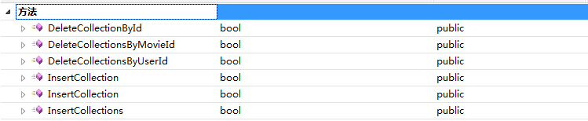

属性:

3.10 Comment类

方法
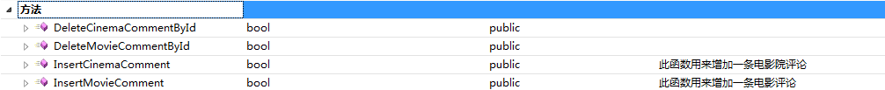

属性:

3.11 CRICT_COMMENT类

方法
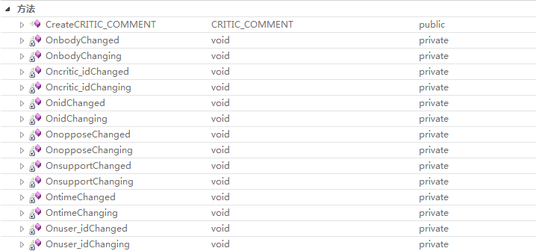

属性:
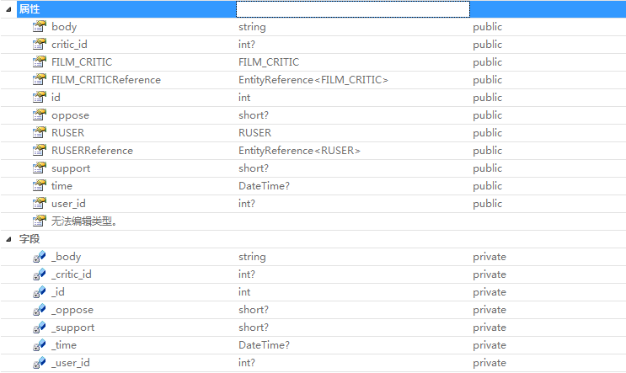

3.12 FILM_CRITIC类

方法
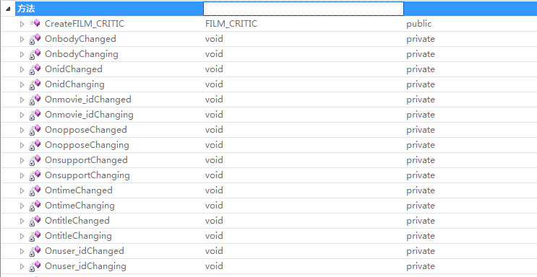

属性:
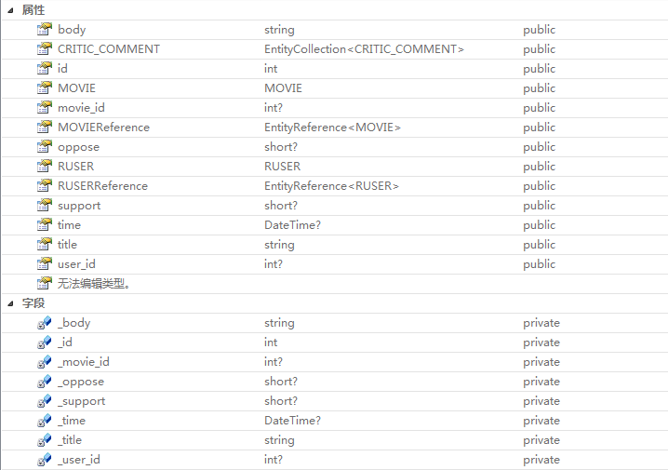

3.13 Moive类

方法

属性:

3.14 MOVIE类

方法
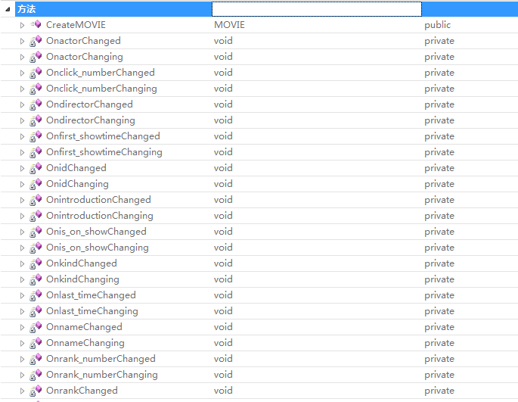

属性:
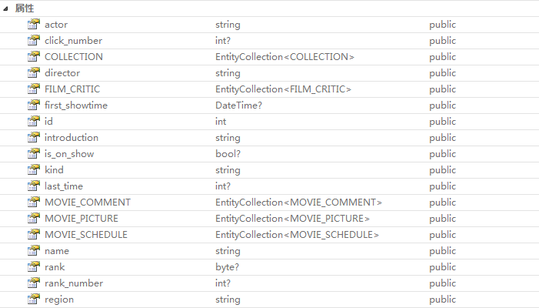

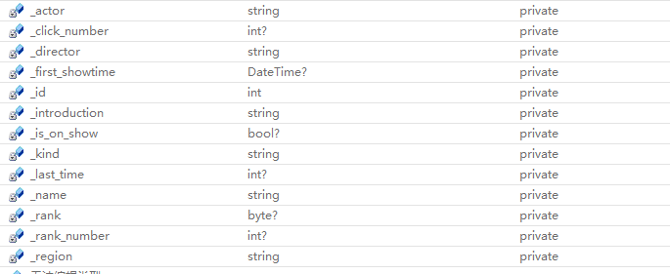

3.15 MOVIE_COMMENT类

方法
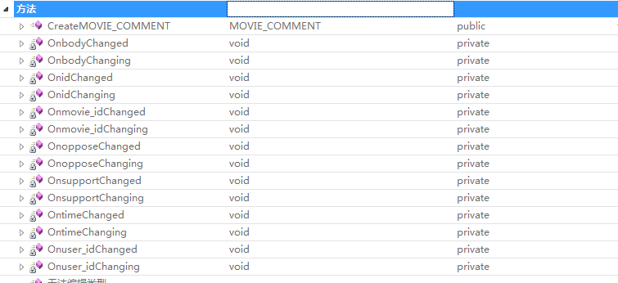

属性:
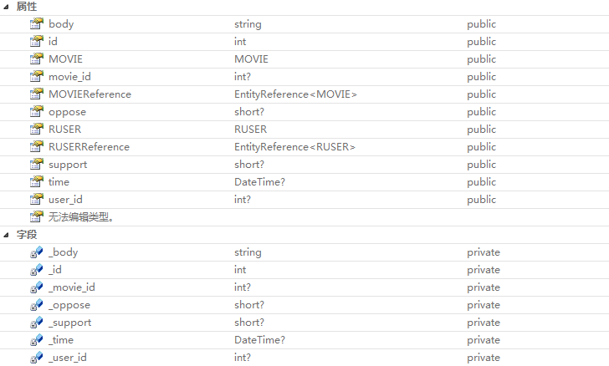

3.16 MOVIE_PICTURE类

方法
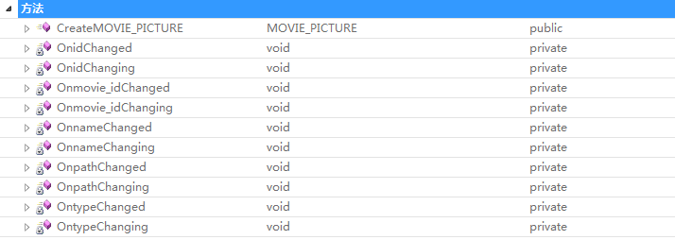

属性:
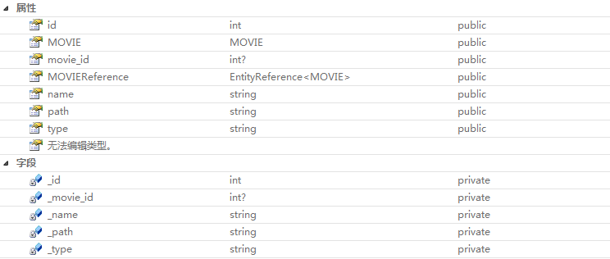

3.17 MOVIE_SECHDULE类

方法
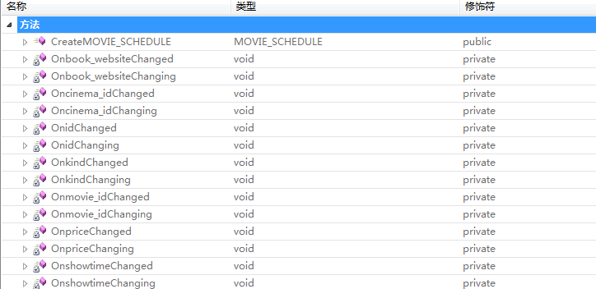

属性:
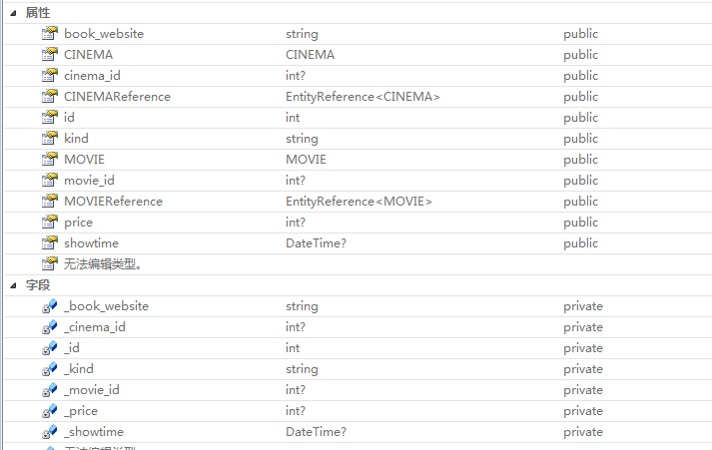

3.18 Movie_schedule类

方法
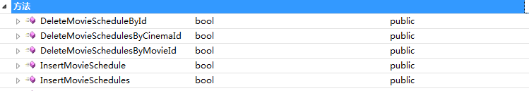

属性:

3.19 RUSER类

方法
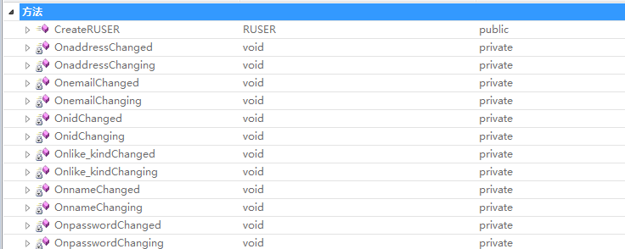

属性:
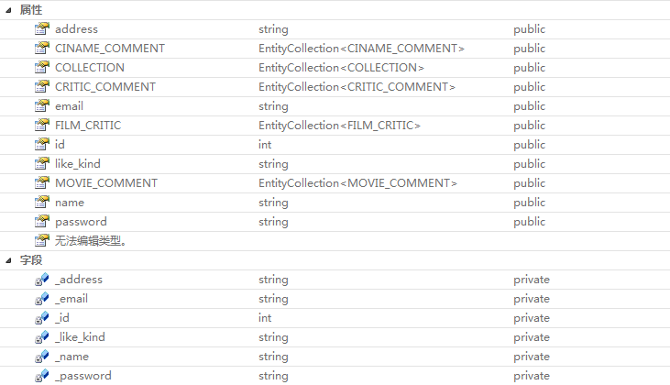

3.20 Search类

方法
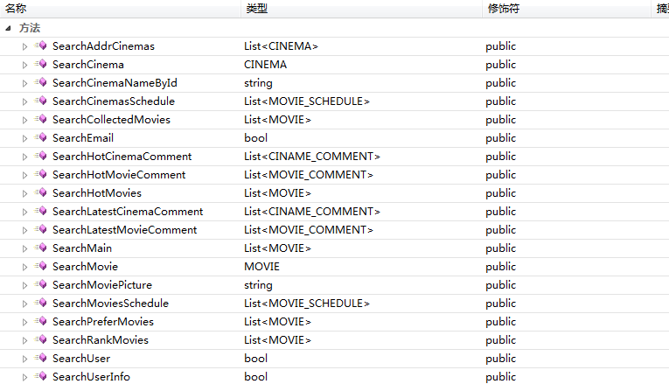

属性:
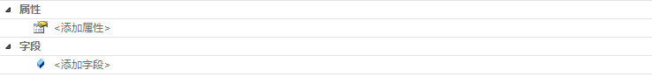

3.21 sysdiagnose类

方法
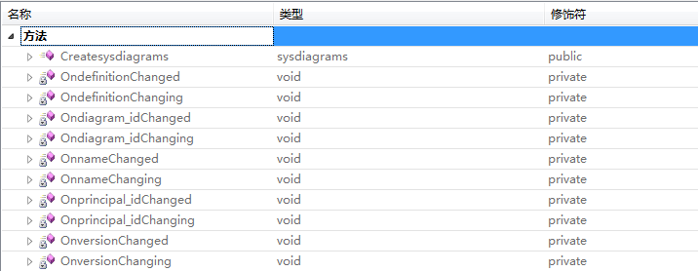

属性:
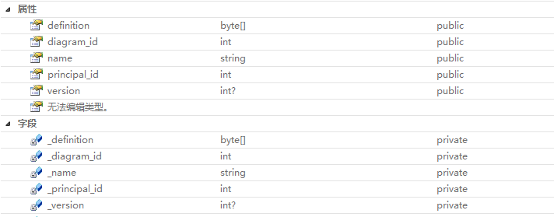

3.22 User类

方法

属性:
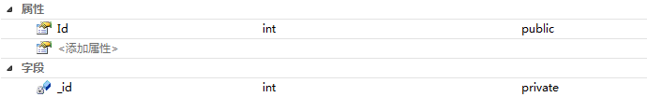

3.23 WATCHMOVIEEntities类

方法
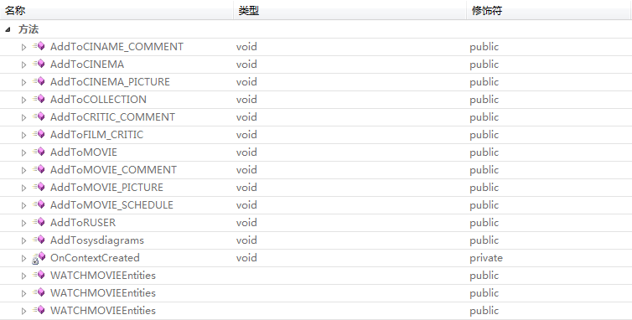

属性:
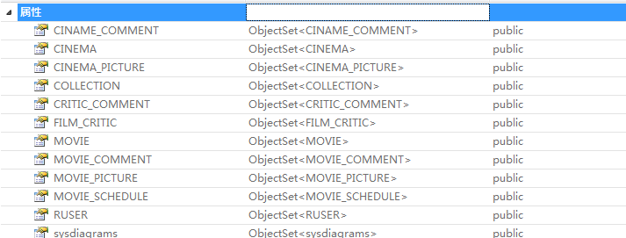
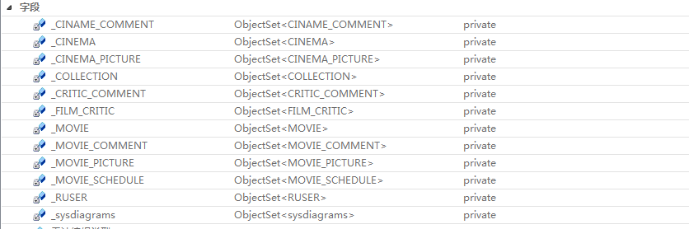

看电影网 窗体控件定义
该部分主要限定看电影网窗体上涉及到事件处理的控件的属性定义。主要是控件的ID。
注意学生根据自己实际负责的模块，可仅查看相应部分。

4.1 登录

login.aspx
该页面对应着功能说明书的登入页
控件 | 属性 | 设定值
邮箱 | TextBox | EmailTextBox
密码 | TextBox | PasswordTextBox
昵称 | TextBox | NameTextBox1
邮箱 | TextBox | EmailTextBox1
密码 | TextBox | PasswordTextBox1

4.2主页面

Main.aspx
该页未涉及到事件的控件定义
控件 | 属性 | 设定值
展示 | DropDownList | DropDownListOnShow
地区 | DropDownList | DropDownListArea
电影 | DropDownList | DropDownListCinema
搜索框 | DropDownList | TextBoxSearchText
密码 | Button | buttonSearch
推荐 | Button | ButtonRecommend
热度排行 | Button | ButtonHotRank
评价排行 | Button | ButtonCommentRank
导航 | HyperLink | HyperLinkMovie
电影 | ImageButton | ImageButtonMovie1
电影 | ImageButton | ImageButtonMovie2
电影 | ImageButton | ImageButtonMovie3
导航 | HyperLinkCinema | HyperLinkMovie
电影 | ImageButton | ImageButtonMovie4
电影 | ImageButton | ImageButtonMovie5
电影 | ImageButton | ImageButtonMovie6
导航登陆 | HyperLinkUserLogIn | HyperLinkMovie
电影 | GridView | GridView1

4.3修改密码

/ModifyPassword.aspx
该页面对应着功能说明书的显示电影资料页。
控件 | 属性 | 设定值
原密码 | TextBox | PasswordTextBox
新密码 | TextBox | NewPasswordTextBox
再次新密码 | TextBox | CheckPasswordTextBox
确认 | Button | ConfirmButton

4.4电影详细信息

/MovieDetails.aspx
该页面对应着功能说明书的提交请假页。
控件 | 属性 | 设定值
开始日期 | Calendar Control | cldStartDate
结束日期 | Calendar Control | cldEndDate
计算时间 | Button | btnCalculate
提交 | Button | btnSubmit
登录者姓名 | Label | lblName
剩余年假小时数 | Label | lblALhours
审批者姓名 | Label | cmbApproverList
开始的时间 | DropDownList | cmbStartTime
结束的时间 | DropDownList | cmbEndTime
请假事由 | TextBox | txtReason
请假的总小时数 | Label | lblTotalHours
出错提示 | Label | lblErrorMsg

/SubmitLeave/CancelReq.aspx
该页面对应着功能说明书的取消请假页。
控件 | 属性 | 设定值
可取消的请假记录 | DataGrid | grdResult
是（取消确认键） | Button | btnYes
否（取消确认键） | Button | btnNo
审批者 | Label | lblApproverName
请假事由 | Label | lblReason
没有可取消的记录 | Label | lblMessage
选中的请假记录 | Label | lblLeaveID

/SubmitLeave/History.aspx
该页面对应着功能说明书的历史记录查询页。
控件 | 属性 | 设定值
搜索 | Button | btnSearch
查询到的历史记录集 | DataGrid | grdResult
开始时间 | TextBox | txtStartTime
结束时间 | TextBox | txtEndTime
日期格式出错提示 | Label | CompareValidator1
没有找到任何记录 | Label | lblMessage
审批者 | Label | lblApproverName
请假事由 | Label | lblReason
否决理由 | Label | lblDenyReason

4.5选择

/PreferenceSelect.aspx
该页面对应着功能说明书的批准请假页。
控件 | 属性 | 设定值
待审核的请假记录集 | DataGrid | grdResult
否决理由的确定按钮 | Button | btnOK
否决理由的取消按钮 | Button | btnCancel
请假事由 | Label | lblReason
否决理由 | TextBox | txtDenyReason

4.6用户信息

/UserInfo.aspx
该页面对应着功能说明书的查看考勤记录页。
控件 | 属性 | 设定值
收藏 | Button | CollectButton
历史记录 | Button | HistoryButton
偏好与订阅管理 | HyperLink | PreferenceAdmHyperLink
更改用户 | LinkButton | ChangeUserLink

函数定义
注意学生根据自己实际负责的模块，可仅查看相应部分。

5.1影院详细信息

CinemaDetails.aspx
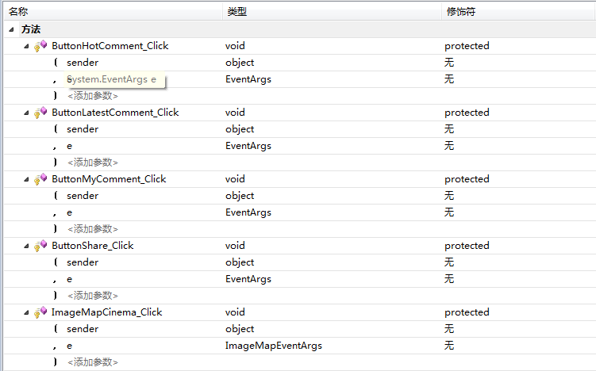
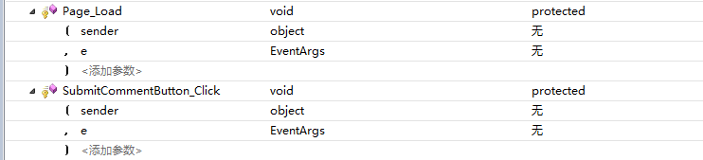

5.2影院列表

CinemaList.aspx
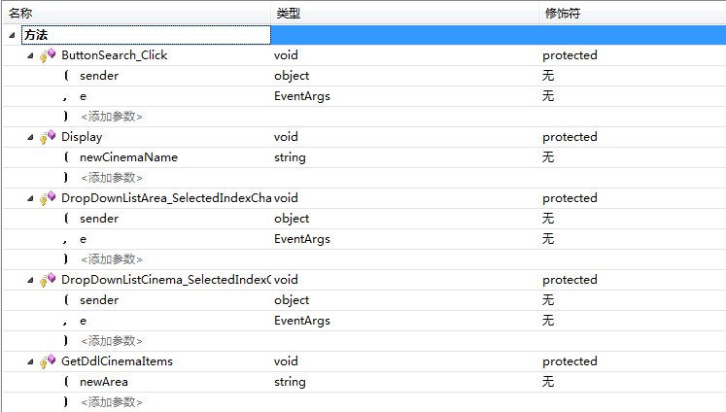
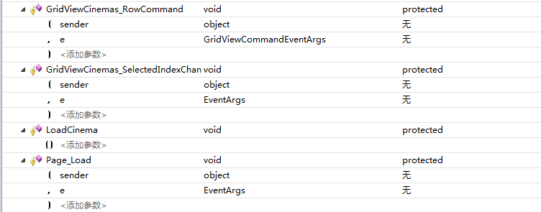

5.3主页面

Main.aspx
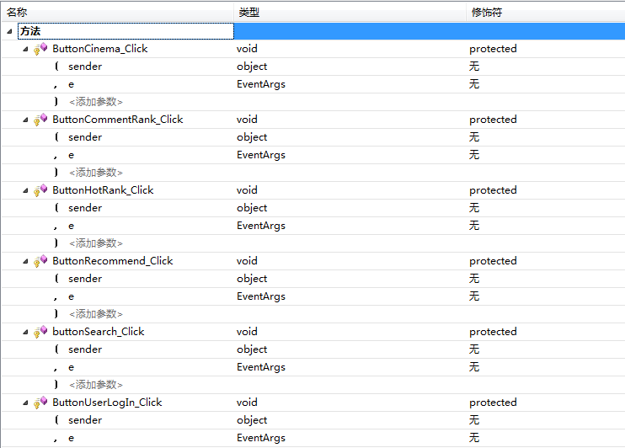
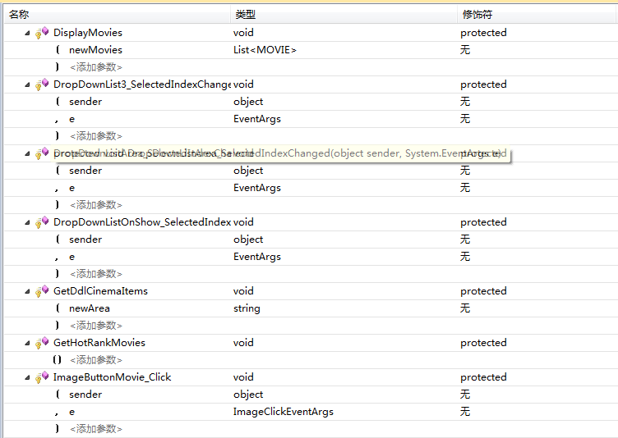
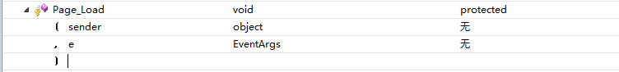

5.4登陆

LogIn.aspx

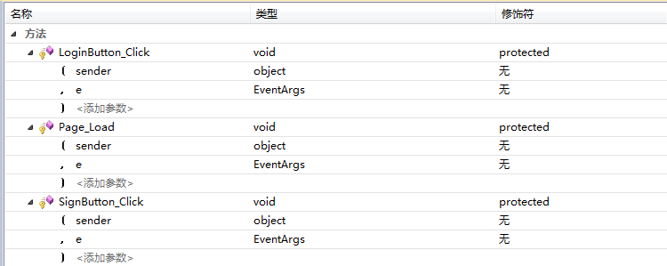

5.5修改密码

ModifyPassword.aspx
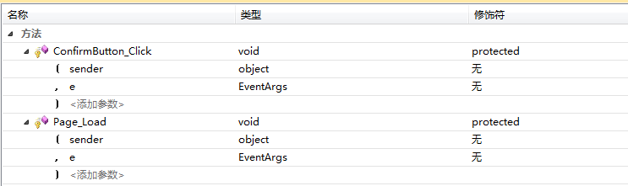

5.6电影详细信息

MovieDetails.aspx
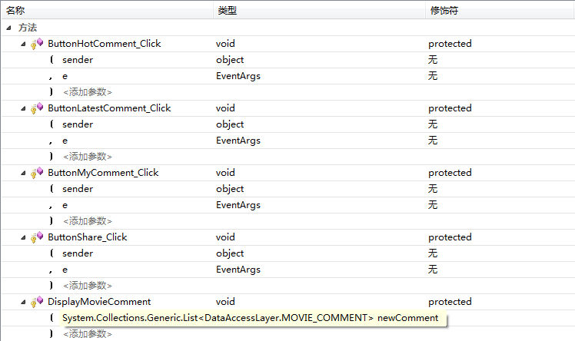
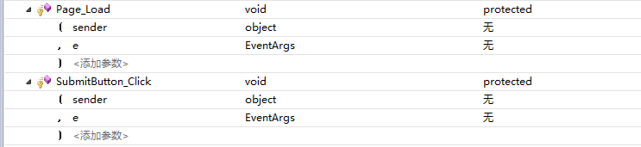

5.7电影列表

MovieList.aspx
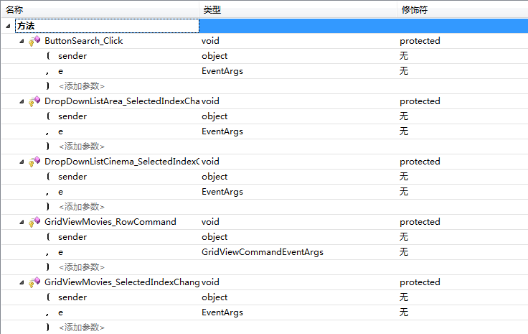
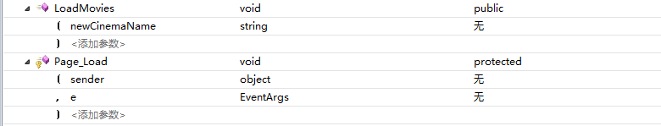

5.8爱好选择

PreferenceSelect.aspx
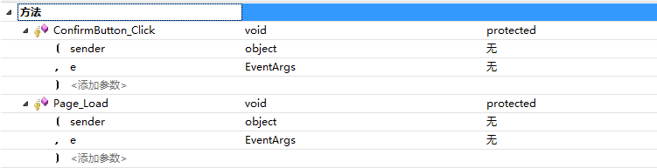

5.9用户信息

UserInfo.aspx
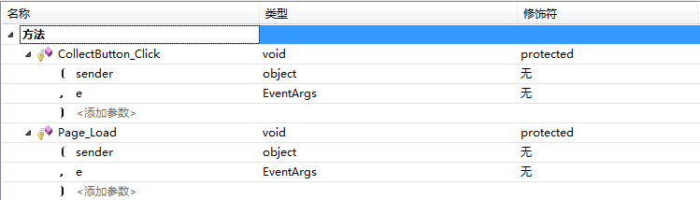

5.10 CINAME_COMMENT类的方法
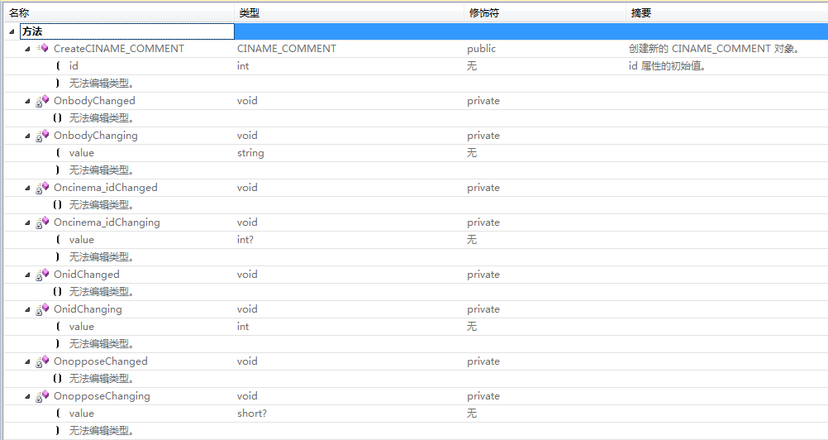
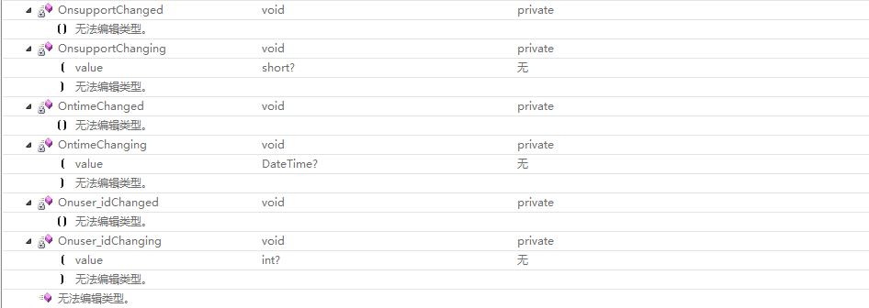

5.11 Cinema类的方法
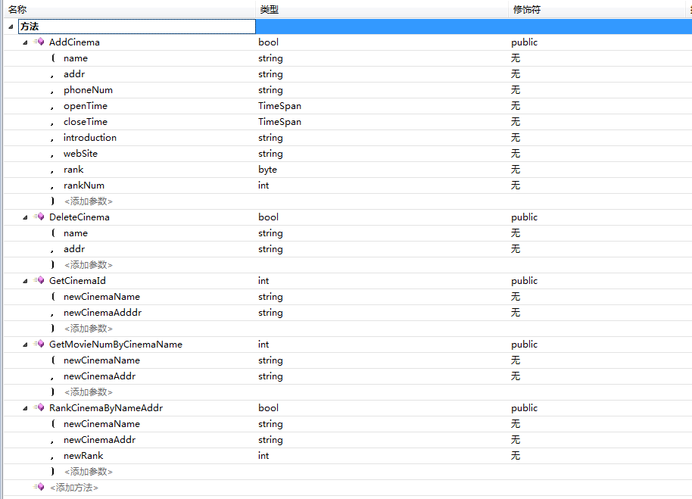

5.12CINAME类的方法
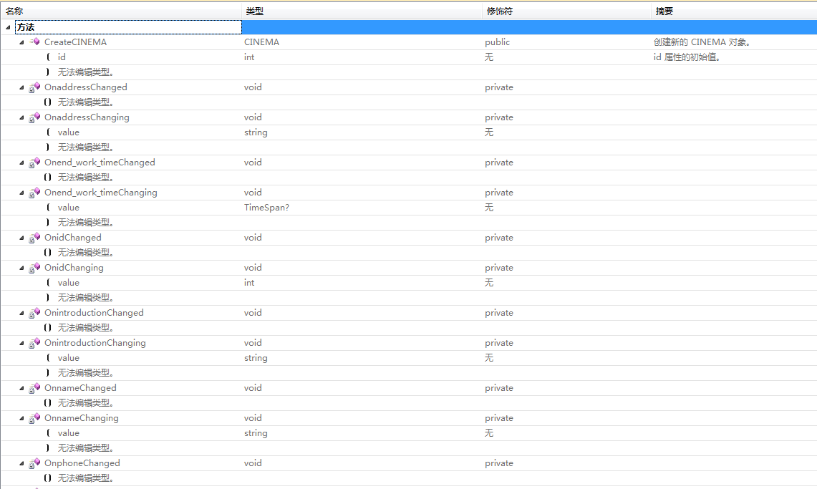
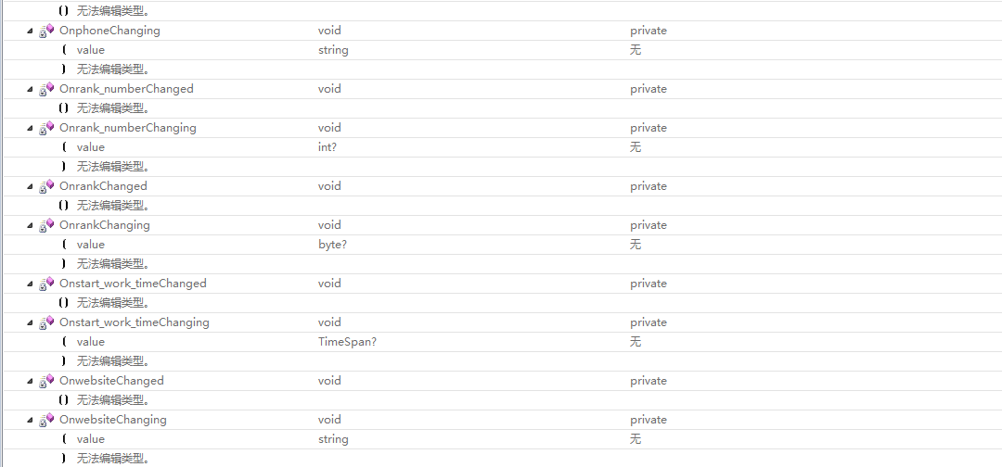

5.13 CINAME_PICTURE类的方法
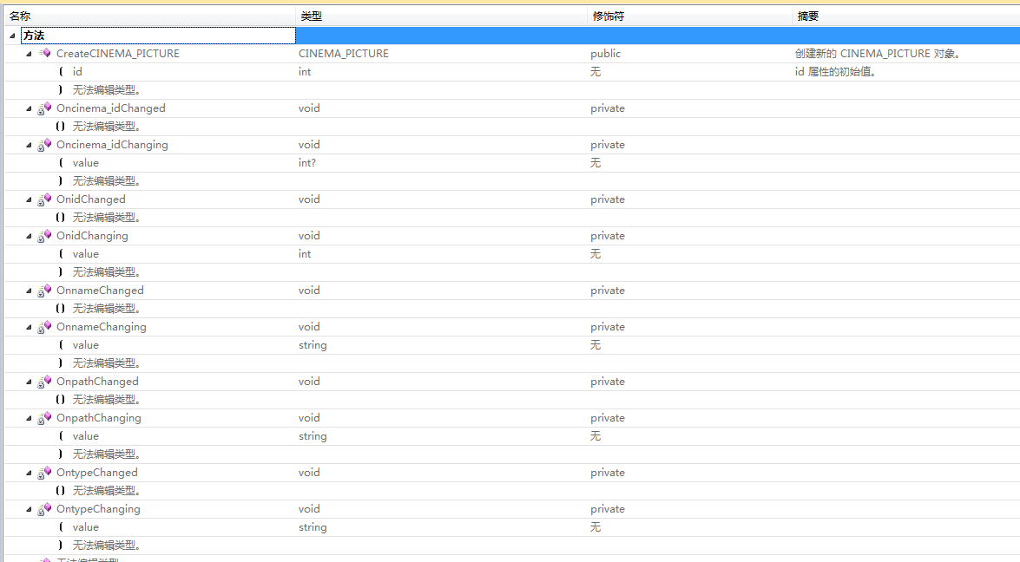

5.14COLLECTION类的方法
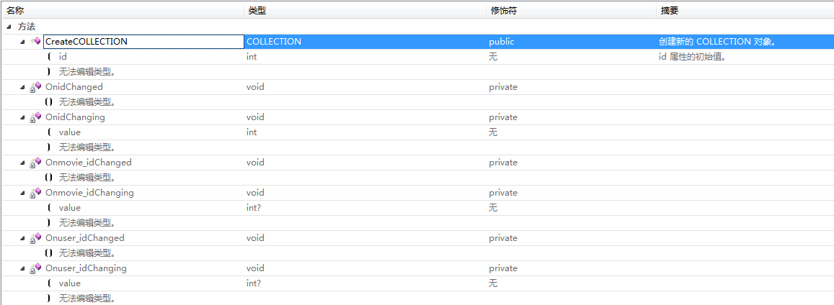

5.15Collections类的方法
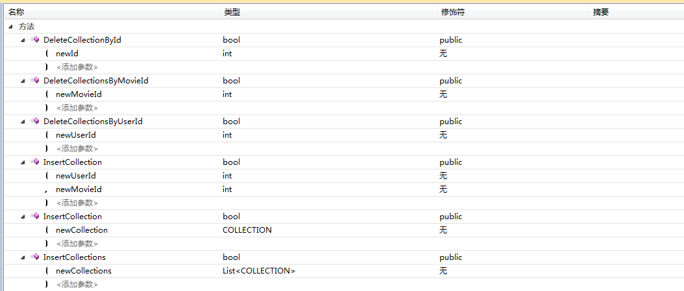

5.16 Comment类的方法
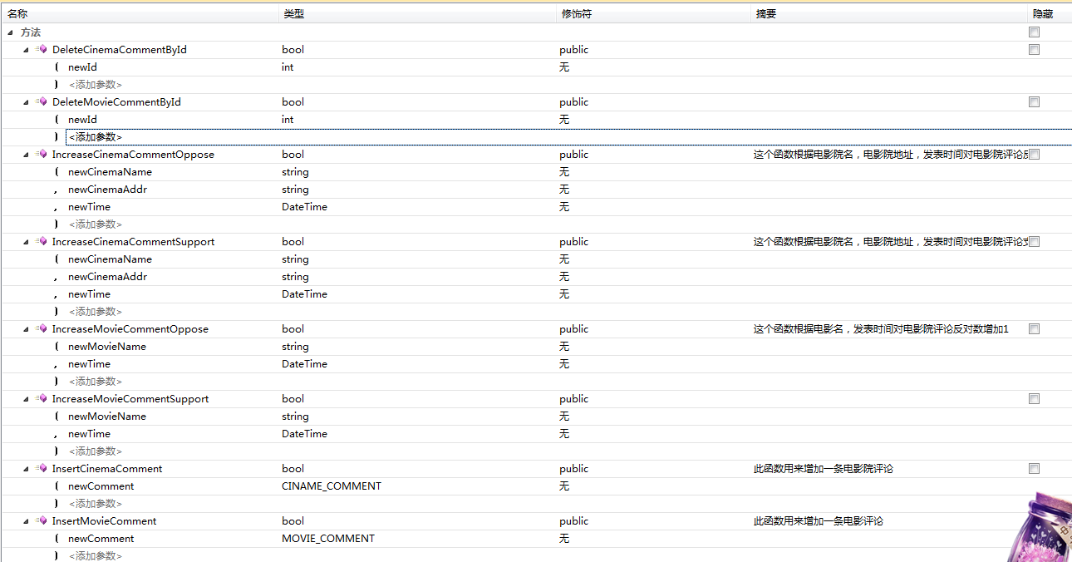

5.17 CRICT_COMMENT类的方法
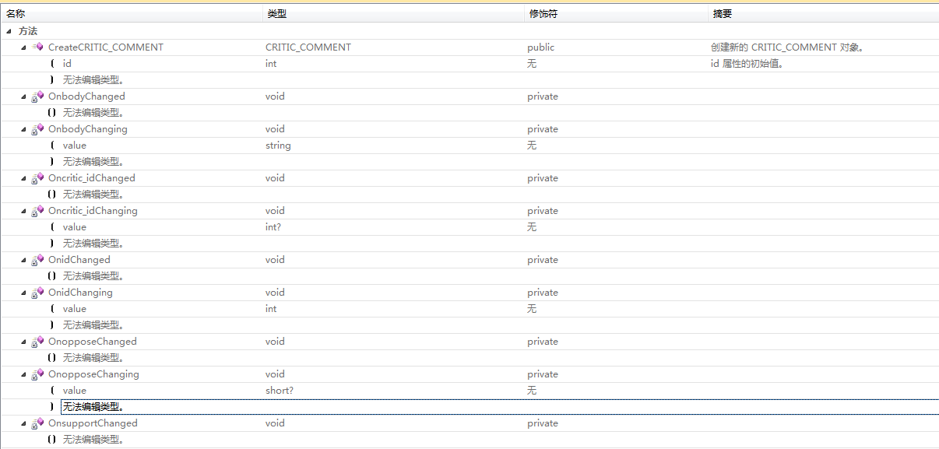
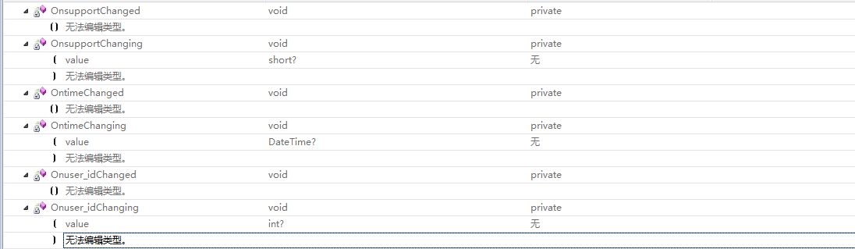

5.18FILM_CRITIC类的方法
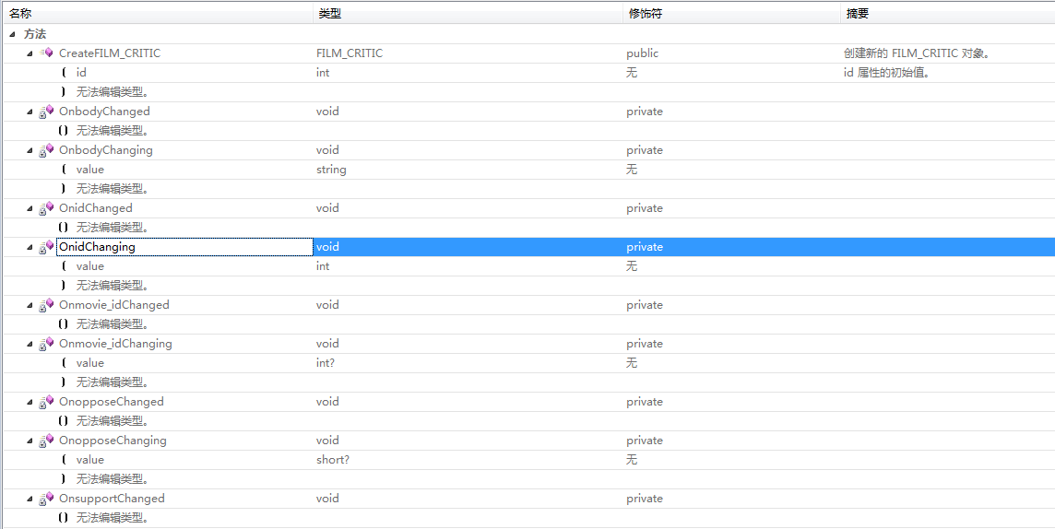
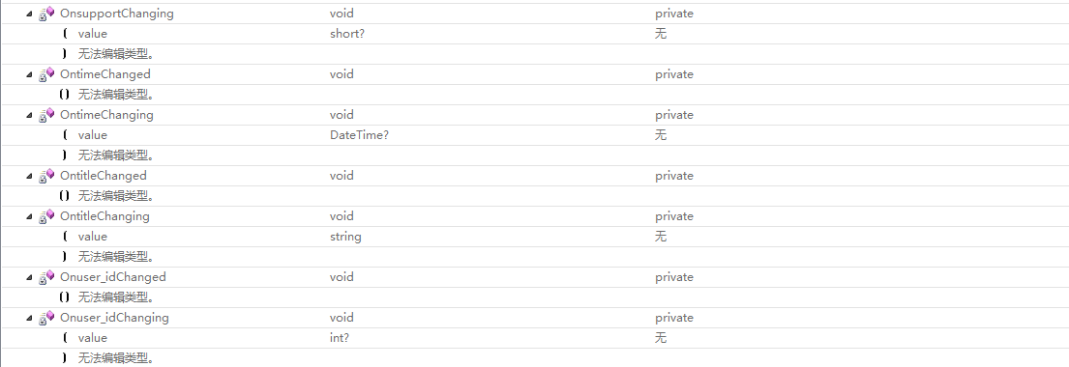

5.19 MOIVE类 的方法
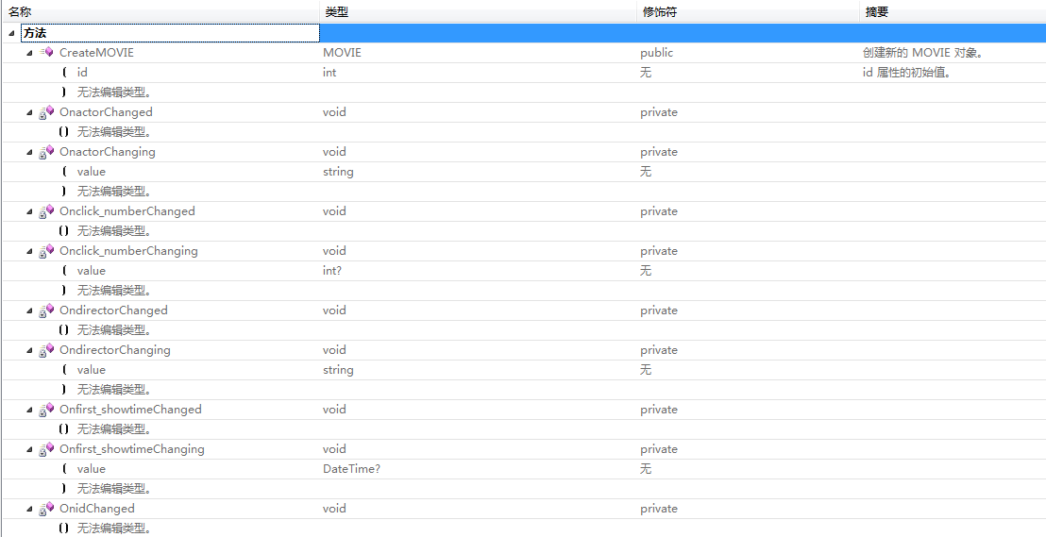
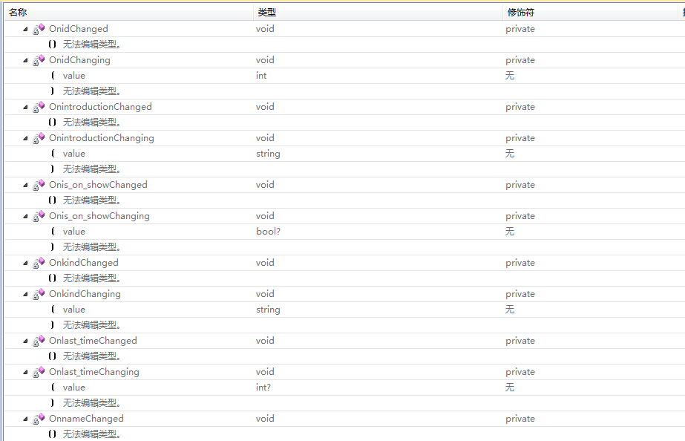
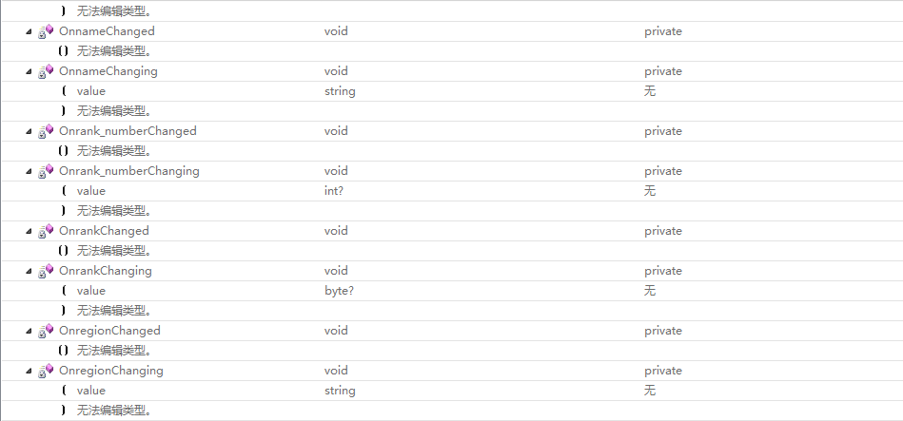

5.20 Movies类的方法
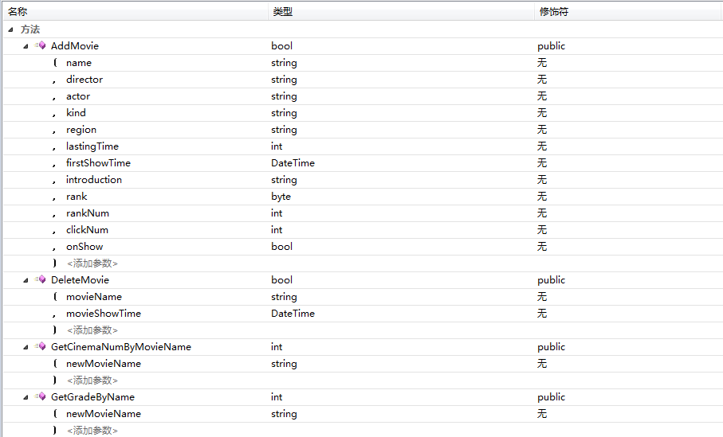
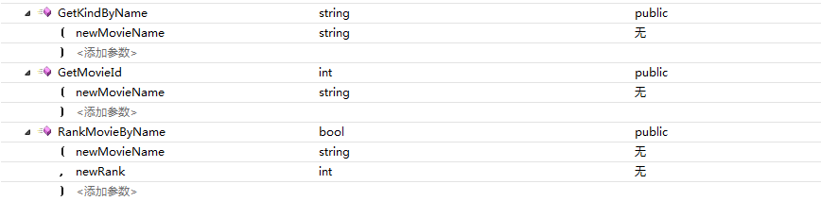

5.21 MOVIE_COMMENT类 的方法
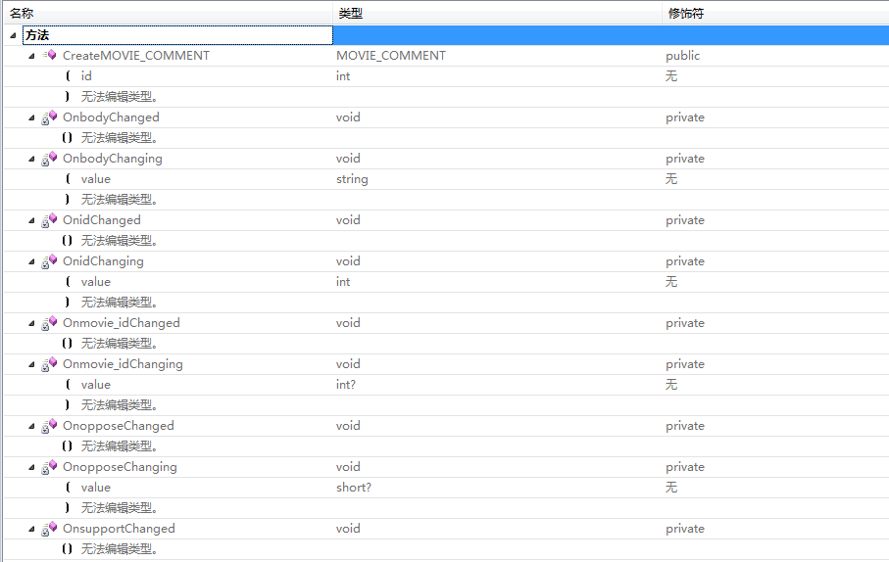
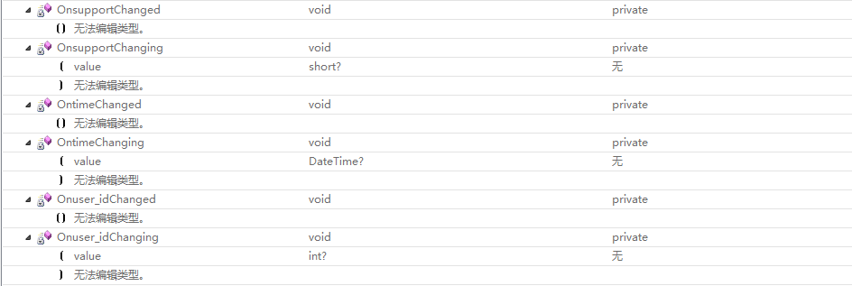

5.22MOVIE_PICTURE类的方法
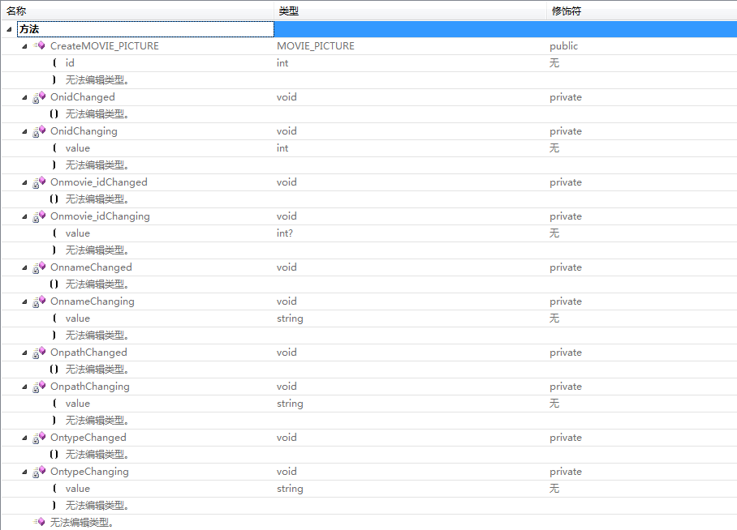

5.23 MOVIE_SECHDULE类的方法
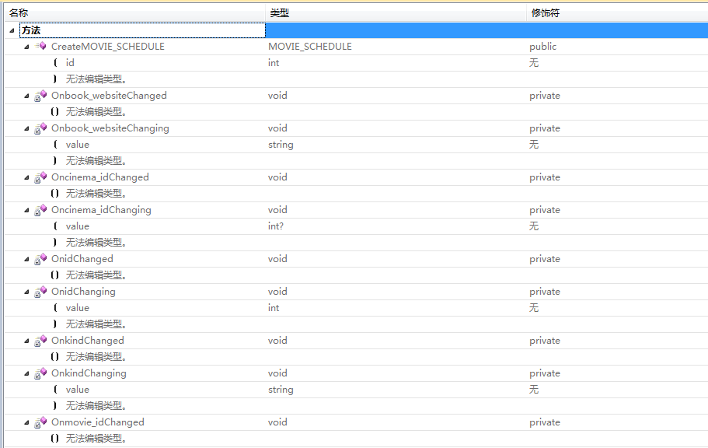
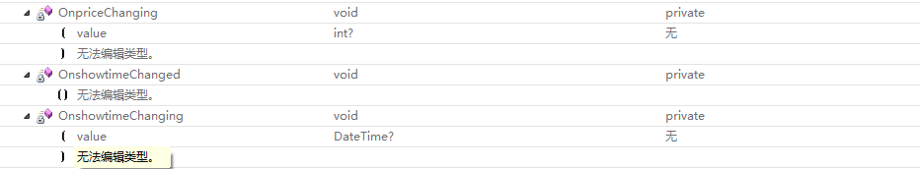

5.24 Movie_schedule类的方法
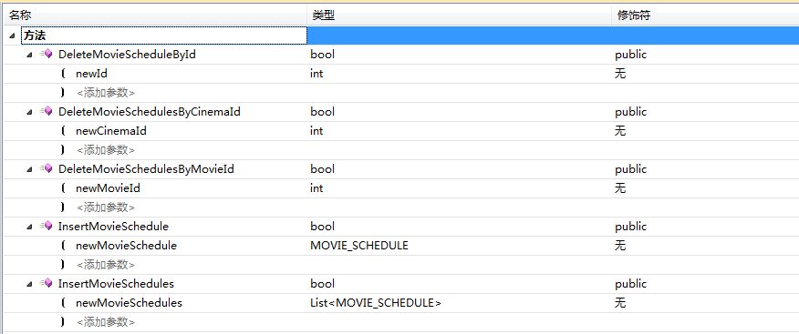

5.25RUSER类的方法
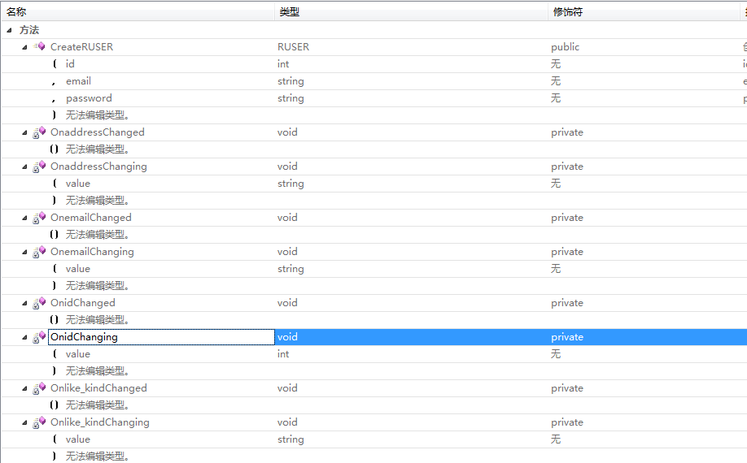
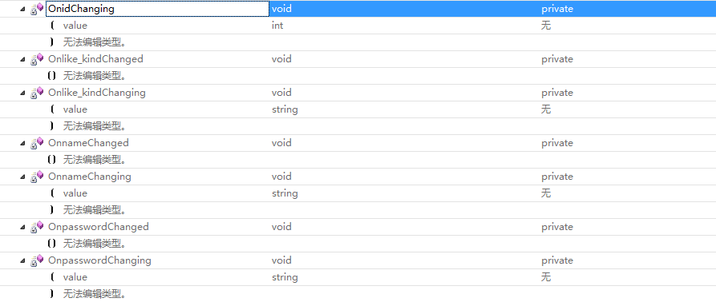

5.26 Search类的方法
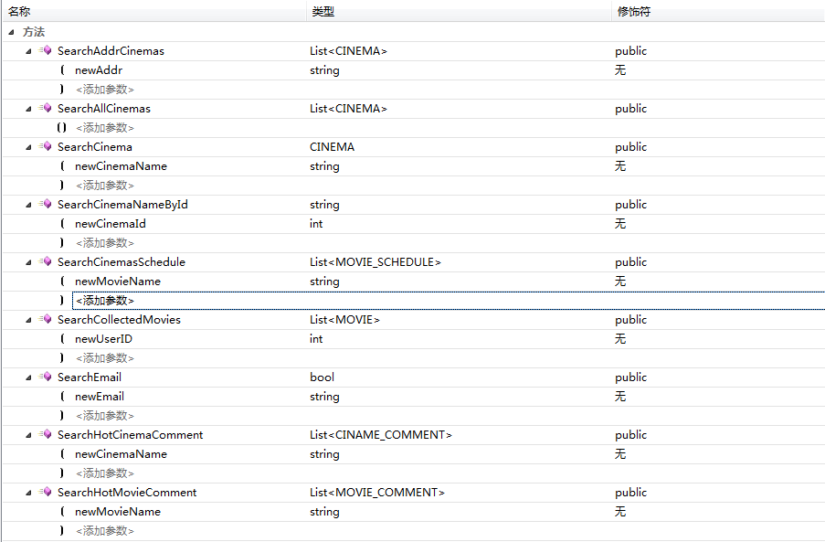
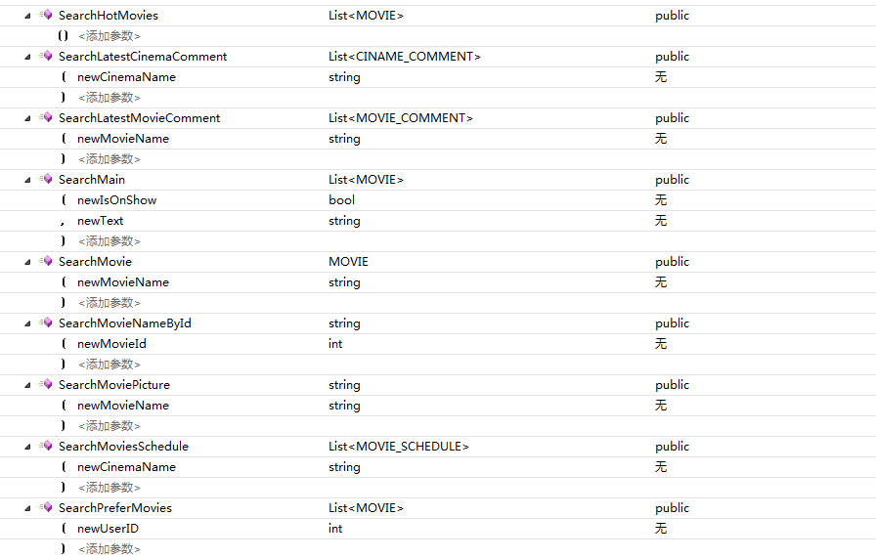
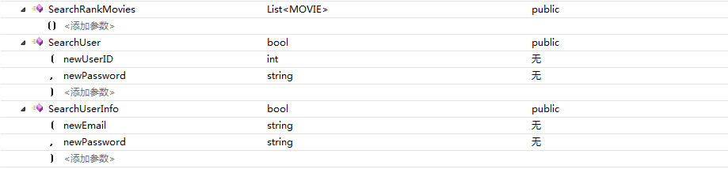

5.27User类的方法
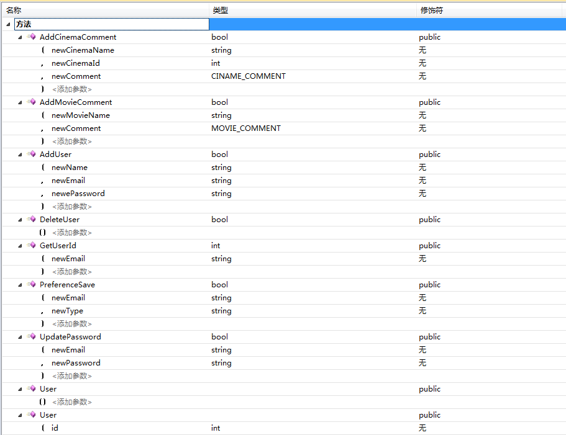

5.28 WATCHMOVIEEntities类的方法
